

**EL TRABAJO**

Es una fuente económica, satisface las necesidades de una familia, ya que brinda dinero por un esfuerzo realizado y de esta manera hay una mejoría en la calidad de vida.

El concepto de trabajo es visto desde diferentes puntos de vista de acuerdo a la posición en la que se encuentre cada individuo. Algunos lo ven como una satisfacción, ya que ponen en práctica sus conocimientos, y a la vez obtienen un ingreso, oteros lo ven como una carga, ya que son dependientes de su empleo y para ellos su salario no es lo suficiente para satisfacer sus necesidades.

El valor y su posición ha cambiado a través de la historia, desde el primitivismo, el hombre satisface sus necesidades por medio de actividades, en esta etapa, no recibían un salario sino que poseían una producción de autoconsumo. En la actualidad se encasilla el trabajo en dos maneras, un trabajo formal y un trabajo informal o como algunos lo llaman, un trabajo decente y uno indecente, en el segundo se encuentran todas aquellas personas que trabajan en las calles, por su cuenta y por un salario que no es muy estable y que es menor al establecido por la normativa vigente, no tienen beneficios sociales, como salud o seguros.

Muchas personas consideran este trabajo informal como un problema que afecta a la sociedad ya que lo relacionan con la pobreza, en la medida en que la pobreza aumenta el trabajo informal también; tienen una correlación muy fuerte ya que si en un país se encuentra el trabajo informal también se va a encontrar la pobreza o viceversa.

La gran mayoría de los trabajadores en situación irregular son personas pobres con poco estudio y capacitación que no tienen la posibilidad de obtener otro tipo de empleo.

Cuando hay altos niveles de desocupación o sea que hay mucha mano de obra, las personas se ven presionadas a trabajar bajo condiciones inseguras y con bajo salario. Millones de personas se encuentran viviendo esta realidad.

**Población ocupada en sectores formal e informal, 2008**

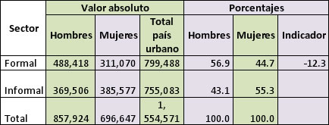

**Población ocupada en sector formal e informal, 2008**

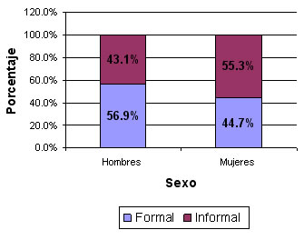

El trabajo brinda a un individuo identidad, cuando demuestra una capacidad, habilidad o un saber.

“Elige un trabajo que te guste y no tendrás que trabajar ni un día de tu vida”

Confucio